Тематический план на апрель 2017 года
месяц апрель 2017
недели | тема недели | цели
1 неделя  с 3 по 9 | Неделя здоровья  «Здоровый малыш»   | Формировать первичное представление того, что такое хорошо и что такое плохо; начальные представления о здоровом образе жизни. Формирование у детей привычки мыть руки, пользоваться индивидуальными предметами (носовым платком, полотенцем, салфеткой, расческой).  7 апреля – Всемирный день здоровья. Неделя нескучного здоровья в детском саду.
2 неделя  с 10 по 16 | «Птицы»  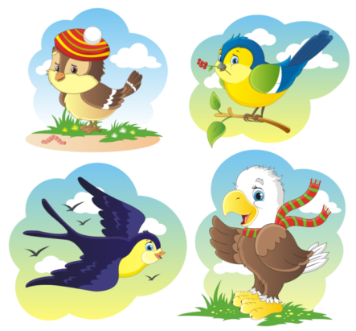 | Дать представление о птицах, учить наблюдать за птицами, сравнивать их. Воспитывать любовь к живым существам и желание помогать им (кормить).
3 неделя  с 17 по 23 |   «Солнышко, солнышко, выгляни в окошечко...» | Дать первоначальное представление о весне и изменениях в природе. Формировать интерес к явлениям природы. Приметы весны. Изменение погоды. Учить передавать образ солнца в рисунке  21.04. День Земли.  22.04. Весенний субботник.
4 неделя  с 24 по 30 | «Транспорт»  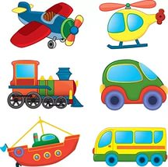 | Учить узнавать и называть игрушки, изображающие транспорт. Побуждать детей к высказыванию об этих игрушках, их назначении: перевозить кукол, различные предметы, грузы. При звукоподражании развивать правильную артикуляцию звуков. Воспитывать интерес к предметам ближнего окружения.

